Si vous éprouvez des difficultés à lire ce courriel, veuillez essayer la version Web.
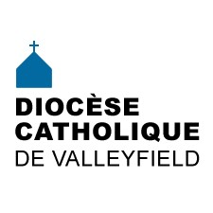 | INFO HEBDO  10 janvier 2018
Message de Mgr Simard pour le Nouvel An

FAIRE DU NEUF!

2018! Une nouvelle année commence, une nouvelle semaine, un nouveau mois. Qui dit commencement ne dit pas répétition, mais nouveauté. Nous sommes invités à faire du neuf, car la nouvelle année est comme une page blanche qu’il nous faudra remplir en donnant le meilleur de nous-mêmes.

A) Faire du neuf en faisant un bilan et une planification
Vous savez sans doute que le mois de janvier a pris son nom du dieu romain Janus, un dieu à deux visages : l’un qui regarder en arrière – vers l’année qui se termine, et l’autre qui scrute l’avenir. En ce début d’année, il est bon de regarder en arrière. Le bilan de l’année qui se termine peut nous sembler très peu positif.
Derrière nous, il y a les guerres (en Syrie, en Irak, en Afrique, etc.), les tremblements de terre, les ouragans, les feux de forêt, le réchauffement de la planète (même si on peut en douter avec le froid sibérien qui sévit présentement), les actes terroristes, les millions de gens qui fuient leur pays, les scandales d’abus sexuels, etc. Mais notre monde a également vécu des projets au niveau de la solidarité, de la liberté et de la fraternité (Philippines, Pérou, accueil des réfugiés, etc.).
Le bilan que nous dressons dans nos vies personnelles n’est peut-être pas beaucoup plus reluisant, bien qu’à ce niveau personnel, nous soyons plus disposés à reconnaître qu’il y a eu du positif mêlé aux événements négatifs. Peut-être avons-nous vécu une séparation, un divorce, le décès d’un proche, un accident, une maladie grave, une perte d’emploi, une grande solitude. Mais nous avons aussi en mémoire des rencontres familiales, des fêtes d’enfants, des célébrations de confirmations ou de baptême, des pardons accordés, des réconciliations entre amis, une période de rémission d’un cancer, la réussite dans notre carrière… Chacun et chacune a ses raisons de remercier le Seigneur.
Au plan de notre Église diocésaine, nous pouvons penser à des fermetures d’églises, à des conflits au sein de nos communautés chrétiennes mais si nous référons aux fêtes du 125^{ième}, nous pouvons être fiers et nous réjouir. Et ce n’est qu’un début, et ça continue, puisque les fêtes vont se terminer en juin 2018 avec un pèlerinage à Rome.
Regarder en arrière est utile mais il est encore plus important de regarder vers l’avenir. La vie nous est donnée pour aller de l’avant. Elle nous est offerte pour recommencer avec un cœur neuf, là où nous avons peut-être échoué dans le passé. Elle nous est donnée pour bâtir quelque chose de neuf, de beau. Souvent on entend dire : « À mon âge, je suis trop vieux, trop vieille pour changer ». Nous ne sommes jamais trop vieux pour essayer, faire des efforts et nous engager sur la voie de l’amélioration. Si nous le lui permettons, Dieu peut transformer notre vie, la pacifier, la guider, la faire chanter. Il nous invite aujourd’hui à avoir une vie plus abondante, à entreprendre la nouvelle année, non avec anxiété et peur, mais dans la joie et dans la confiance.

B) Faire du neuf avec Marie, Mère de Dieu et de l’Église
Nous commençons la nouvelle année en fêtant Sainte Marie, Mère de Dieu et Mère de l’Église. Avec elle, comme nous le rappelle le texte de l’évangile que nous avons entendu, nous retenons tous ces événements et nous les méditons dans notre cœur. Tous ces événements dans le monde, dans notre vie personnelle, dans notre Église diocésaine, nous devons les lire à la lumière de la Parole de Dieu. En Jésus, Dieu est l’Emmanuel, Dieu avec nous. Dieu a marché avec nous en 2017; il continuera d’être avec nous en 2018. Avec lui, les forces du mal ( violence, haine, rejet, mépris, exclusion, injustice…) n’auront pas le dernier mot.
Au moment de commencer une nouvelle année, nous nous tournons ensemble vers le Seigneur en passant par Marie. L’Esprit Saint nous a été donné comme à elle. Elle est toujours là pour nous montrer comment discerner le Seigneur à l’œuvre. Tout en ne comprenant pas tout de sa mission de mère de Jésus, elle a fait confiance. Comme elle, nous ne devons pas hésiter à admirer et à interroger le Seigneur, et surtout à Lui faire confiance, quoi qu’il arrive. Au début de cette nouvelle année, ne manquons pas de la prier : « Sainte Marie, Mère de Dieu, priez pour nous, pauvres pécheurs… ». Comme à la Visitation, si nous l’appelons, elle accourt vers nous, et Jésus est avec elle.

C) Faire du neuf en construisant la paix
Les médias nous parlent chaque jour des gens qui souffrent = de la guerre, de la violence, de la persécution, de la misère, de l’exclusion. Participer à l’œuvre de renouveau de Dieu, c’est tout faire en faveur de la paix. C’est contribuer ensemble à la création d’un monde plus juste, plus accueillant, plus fraternel.
C’est ce que veut nous rappeler, en cette 51^{ième} journée mondiale de la paix (1er janvier 2018), le pape François qui, dans son message, nous invite à penser aux migrants et aux réfugiés qui sont des hommes et des femmes en quête de paix. Il nous rappelle qu’il a plus de 250 millions de migrants dans le monde dont 22 millions et demi de réfugiés. Ce sont des hommes, des femmes, des enfants, des jeunes et des personnes âgées qui cherchent un endroit où vivre en paix. C’est avec un esprit miséricordieux, nous demande le pape, que nous étreignons tous ceux qui fuient la guerre ou la faim ou qui sont contraints de quitter leurs terres à cause des discriminations, des persécutions, de la pauvreté et de la dégradation environnementale. Au lieu de semer la peur ou d’invoquer les risques encourus pour la sécurité nationale ou le poids financier de leur accueil, le pape nous inviter à regarder les migrants avec un regard de confiance, comme une occasion de construire un avenir de paix.
Ce qu’il faut, c’est un engagement concret, une chaîne d’entraide et de bienveillance, une attention vigilance et compréhensive, une gestion responsable des situations complexes et des ressources toujours limitées. Ce qui est requis, c’est d’accueillir, de promouvoir le développement intégral, de protéger la dignité et d’intégrer les richesses qu’apportent les migrants et les réfugiés.
En cette année 2018, aura lieu en octobre le Synode des évêques sur les jeunes et les vocations. Que notre prière et notre action s’orientent de façon spéciale vers les jeunes et les vocations, si nécessaires pour notre Église.

D) Faire du neuf en demandant la bénédiction de Dieu
En ce Jour de l’An, nous échangeons des vœux de bonheur, de santé, de prospérité. Ils rejoignent les souhaits de la tradition juive que nous avons entendus dans la première lecture : « Que le Seigneur te bénisse et te garde! Que le Seigneur fasse briller sur toi son visage! » Quelles que soient les épreuves qui surviendront au cours de 2018, la bénédiction de Dieu nous est toujours offerte. « Rien ne pourra nous séparer de Son amour » dit saint Paul. Grâce à cette bénédiction en début d’année, nous pouvons nous engager dans l’avenir avec confiance et sérénité.
En ce jour, nous fêtons dans la joie Marie qui a mis au monde le Sauveur. Nous lui demandons de nous ouvrir à Sa présence et à Son amour, à être de bons bergers pour nos frères et sœurs, spécialement ceux et celles qui ont le cœur brisé. Tout au long de cette année, nous aurons à faire du neuf en faveur de la paix, de la justice et des jeunes. Avec Marie et avec toute l’Église, nous faisons monter notre prière vers Dieu notre Père : « O Seigneur envoie ton Esprit qui renouvelle la face de la terre ».
Que la bénédiction de Dieu nous accompagne tout au long de 2018! Bonne, heureuse et sainte Année!
Le traditionnel "dîner de Sœur Thomas " qui a eu lieu le 2 janvier dernier a connu un beau succès malgré le temps froid que les gens ont bravé pour fraterniser!
Grâce aux billets remis à l’entrée, on sait que 100 personnes y sont venues (21 enfants, 79 adultes). Il y a eu de la bouffe et des cadeaux pour tout le monde!
Merci aux Moose et à Stéphane Leduc pour le prêt de la salle et la musique. Merci à tous les bénévoles qui ont mis la main à la pâte, à messieurs Jacques et Stéphane Lacas de IGA pour leur aide encore une fois cette année, à la ville de Salaberry-de-Valleyfield pour son support et à vous tous qui nous avez soutenu financièrement pour faire de cette journée une réussite!
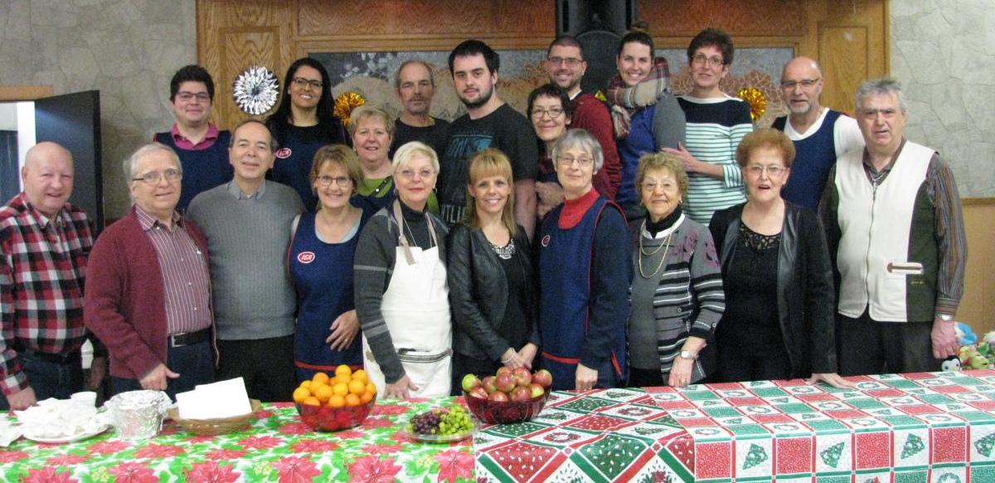
Vous trouverez ci-dessous un hyperlien pour lire l’article paru dans InfoSuroit à ce sujet.
https://www.infosuroit.com/diner-de-soeur-thomas-partage-et-solidarite-au-rendez-vous/
Manon Leroux, gérante de la paroisse Sainte-Cécile
OYEZ! OYEZ!  NOUVELLES BRÈVES | - Nous vous avisons que l'église Saint-Stanislas-Kostka de la paroisse Saint-Laurent est fermée jusqu'à nouvel ordre.  - Il n'y aura plus de messe de 16h le samedi soir à l'église Saint-Ignace (Coteau-du-Lac) de la paroisse Saint-François-sur-le-Lac. Toutefois la messe de 11h le dimanche matin y est maintenue.  - Le Centre d'action bénévole de Valleyfield recherche des bénévoles expérimentés pour sa Clinique d'impôts qui se tiendra en mars et en avril 2018. Pour info : 450 373-2111  - RAPPEL : Il reste quelques places pour le Pèlerinage à Rome et Assise. Dans le cadre de son 125e anniversaire de fondation, le Diocèse de Valleyfield organise un pèlerinage en Italie du 4 au 15 juin 2018. Nous visiterons Rome, Assise, Florence, San Gimignano et Sienne, en compagnie de Mgr Noël Simard. Voir le programme détaillé. Coût : 2 800$ par personne en occupation double.  Contactez Cynthia Crevier au 450-373-8122 poste 216.
ÉVÉNEMENTS À VENIR | 14 janvier : Journée mondiale du Migrant et du Réfugié  21 janvier : Collecte pour l'Oeuvre pontificale de saint-Pierre-Apôtre  21 janvier : Messe en espagnol à 12h30 à l'église Très-Sainte-Trinité  21 janvier : Confirmations pour la paroisse Saint-Michel (13h et 15h30) à l'église Saint-Michel  POUR CONNAÎTRE TOUS LES ÉVÉNEMENTS À VENIR, CONSULTEZ NOTRE CALENDRIER DIOCÉSAIN!
LA MINUTE VERTE | Le Comité vert vous propose des résolutions vertes à adopter en ce début de nouvelle année :  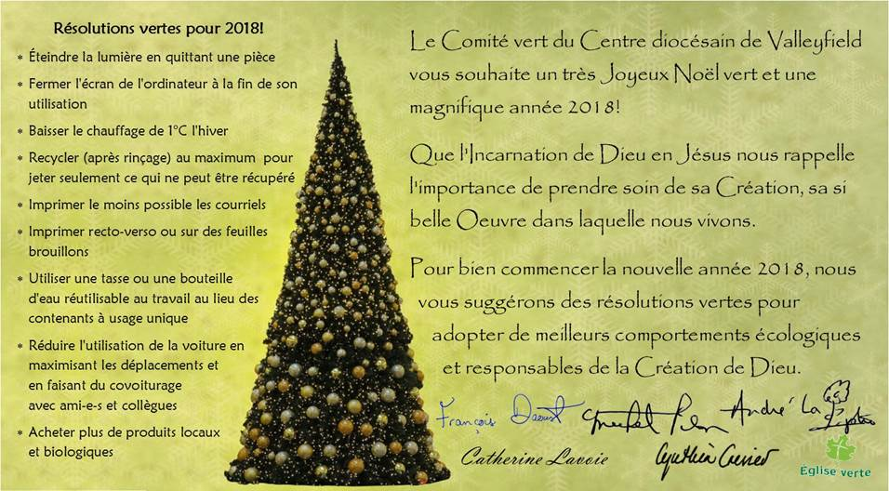  Les actualités sur la Création : invitation à une assemblée publique sur les énergies vertes, deux étudiantes du Collège à la défense des éléphants, récupération – changement à Beauharnois et Grande-Île, opération récupération des sapins de Noël naturels, découvrir le Bois Robert, suite de la saga du Kathryn Spirit
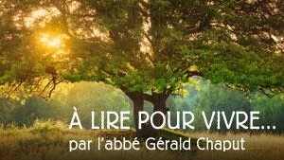 | Année B : samedi de la 1re semaine ordinaire : Lévi ou l’appel d’aller vers le vide (Mc 2, 13-17)
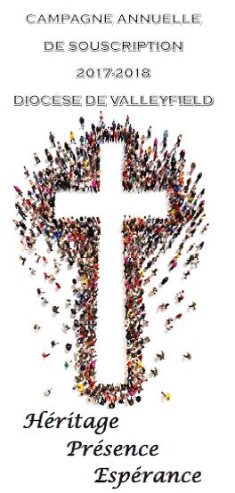 | CAMPAGNE ANNUELLE DE SOUSCRIPTION  2017-2018  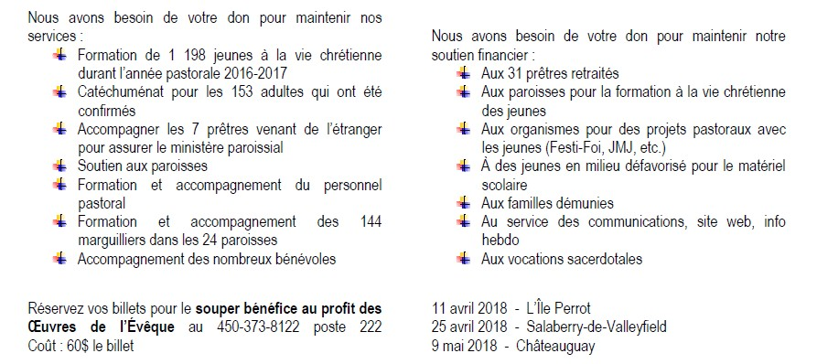  (Cliquez sur l'image pour agrandir)
SUIVEZ-NOUS SUR FACEBOOK! | 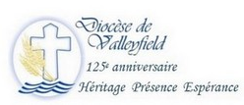
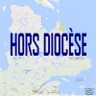
Tous droits réservés - Diocèse catholique de Valleyfield
11, rue de l'église, Salaberry-de-Valleyfield, QC J6T 1J5
T 450 373.8122 - F 450 371.0000
sec.eveque@diocesevalleyfield.org
Faites parvenir les informations concernant vos événements à : sec.eveque@diocesevalleyfield.org
Pour vous désinscrire: sec.eveque@diocesevalleyfield.org

S.V.P. Spécifier votre nom et l'adresse électronique à désinscrire. Merci!

